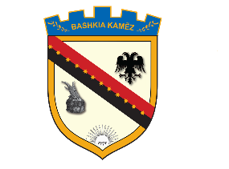
REPUBLIKA E SHQIPËRISË
BASHKIA KAMËZ
Nr._____ prot. Kamëz, më ___.___.2022

NJOFTIM PËR VAZHDIMIN E PROCEDURAVE TË PRANIMIT

Në mbështetje të Ligjit Nr. 139/2015, “Për veteqeverisjen vendore, Ligjit Nr.152/2013 “Për nëpunësin civil”, i ndryshuar, VKM-së nr. 242, datë 18.03.2015, i ndryshuar “Për plotësimin e vendeve të lira në kategorinë e ulët dhe të mesme drejtuese”, njoftojmë se në përfundim të proçedurës “Lëvizje paralele” për konkursin “Përgjegjes i Buxhetit ”, nuk u paraqit asnjë kandidat.
Konkursi vazhdojë me proçedurën e “Ngritjes në Detyre”.
Kandidati i paraqitur ne kete pozicion dhe qe konsiderohet i vlefshem per kete procedure ne baze te dokumentacionit te paraqitur eshte :
- Mirjana Abazi
Kandidati i vlafshem per kete procedure do te zhvilloje konkurimin prane ambienteve te Bashkise Kamez (Salla e Keshillit Bashkiak) me date 27.01.2022,ora 10-00.
Per fushen e njohurive ,aftesite dhe cilesite mbi te cilat do te zhvillohet testimi me shkrim dhe intervista me goje, jane te publikuara ne njoftimin per shpalljen e vendit te lire te punes.
Data e daljes se rezultateve te konkurimit do te jete data 31.01.2022.
Per fazat e metejshme te konkurimit informacioni do te merret ne faqen zyrtare te Bashkise Kamez.

BASHKIA KAMËZ

